Presse-Information

Die Systemfamilie wächst

Individuelle Kombinationsmöglichkeiten: Das neue Bedienfeld BDF20 von Schmersal - eleganter Stand-alone-Not-Halt oder Systembaustein des Zuhaltesystems

Wuppertal, 25. November 2025. Mit dem BDF20 stellt Schmersal ein besonders kompaktes und schlankes Bedienfeld vor. Das neue Modell verfügt über zwei Befehlsstellen und lässt sich dank seiner minimalistischen Bauform optimal in moderne Türzuhaltesysteme integrieren.

Kompakt, flexibel, anpassbar - Schnelle Installation mit M12-Stecker
Das kleine Bedienfeld BDF20 ist wahlweise in Kombinationen aus Not-Halt, Leuchttaster und Leuchtmelder erhältlich. Mit seinen Tasterkappen in zwölf Farben lässt es sich flexibel an die Applikation anpassen. Der M12-Steckeranschluss sorgt für eine schnelle und fehlerfreie Installation. Die Bedienfelder mit Not-Halt lassen sich außerdem direkt an die Schmersal Safety-Feld-Box anschließen. Der Steckeranschluss am Bedienfeld kann mit dem optionalen Montagesatz MS-BDF40 verdeckt und gegen Manipulation geschützt werden.

Stand-alone Lösung oder Systembaustein
Das BDF20 kann entweder als eigenständige Stand-alone-Lösung genutzt oder zusammen mit der Sicherheitszuhaltung AZM40 und dem Türgriff DHS zu einem Türzuhaltesystem kombiniert werden. Dank kompakter Bauform und flexibler Installation eignet sich das BDF20 auch für Türsysteme mit doppelter Quittierung: Außen wird ein Türzuhaltesystem mit BDF20 oder BDF40 sowie AZM40 und DHS montiert, innen ein BDF20 mit Not-Halt und Leuchttaster.

Türgriff DHS: Griff und Anzeige in einem
Im Türzuhaltesystem kombiniert der Türgriff DHS die Funktion eines robusten Türgriffes und Anzeige für verschiedenen Maschinenzuständen. Die Maschinenzustände werden großflächig über die Beleuchtung des DHS in sieben verschiedenen Farben signalisiert, welche vom Anwender individuell angesteuert werden, um den jeweils definierten Maschinenzustand auszugeben.

Optimale Systemintegration für Sicherheitskomponenten
Das Türzuhaltesystem ist darauf ausgelegt, optimal mit der Sicherheitszuhaltung AZM40 sowie den Bedienfeldern BDF20 und BDF40 zusammenzuwirken. Darüber hinaus bietet der Türgriff die Möglichkeit, auch mit Sicherheitssensoren der Baureihen RSS36 und RSS260 kombiniert zu werden, sofern keine Zuhaltefunktion erforderlich ist.

Druckfähige Fotos als Download.

Bildunterschriften
Copyright: Schmersal Group
Hinweis: Abdruck honorarfrei – Belegexemplar erbeten.

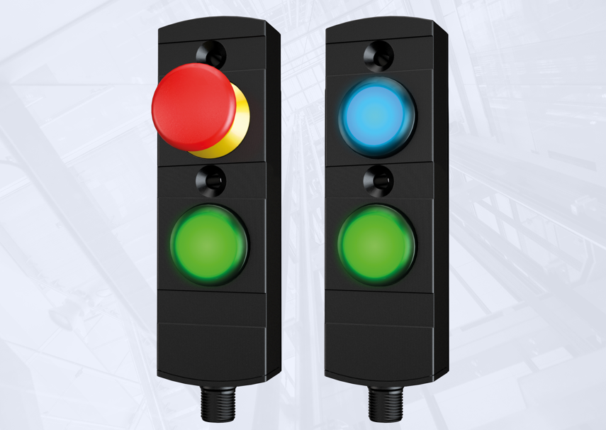

20251125_BDF20_01.jpg
Das kleine Bedienfeld BDF20 ist wahlweise mit Not-Halt, Leuchttaster oder Leuchtmelder erhältlich.

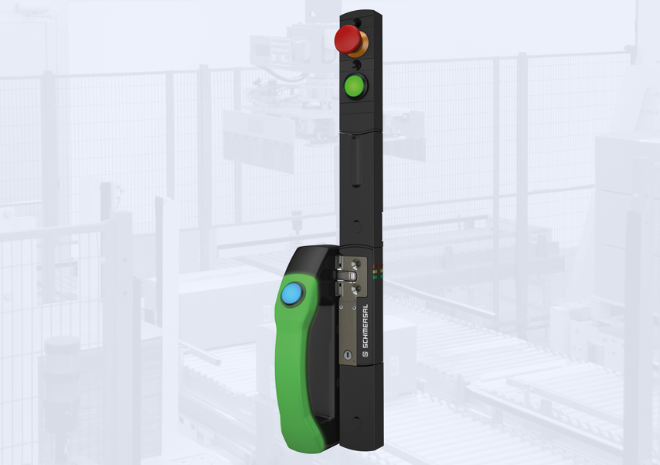

20251125_BDF20_02.jpg
Das BDF20 lässt sich eigenständig installieren oder in Kombination mit der Sicherheitszuhaltung AZM40 und dem Türgriff DHS zu einem minimalistischen Türzuhaltesystem erweitern.
Presse-Kontakt:
Anke Siebold-Laux
Tel.: + 49 202 6474-895
asieboldlaux@schmersal.com
K.A. Schmersal GmbH & Co. KG
Möddinghofe 30
42279 Wuppertal

Über die Schmersal Gruppe
Im anspruchsvollen Aufgabenfeld der Maschinensicherheit gehört die Schmersal Gruppe zu den internationalen Markt- und Kompetenzführern. Auf der Basis des weltweit umfangreichsten Produktportfolios an Sicherheitsschaltgeräten entwickelt die Unternehmensgruppe Sicherheitssysteme und sicherheitstechnische Lösungen für die speziellen Anforderungen verschiedener Anwenderbranchen. Zum Lösungsangebot von Schmersal trägt der Geschäftsbereich tec.nicum mit seinem umfangreichen Dienstleistungsprogramm bei.
Das 1945 gegründete Unternehmen ist mit acht Produktionsstandorten auf drei Kontinenten sowie eigenen Gesellschaften und Vertriebspartnern in mehr als 60 Ländern präsent. Die Schmersal Gruppe beschäftigt weltweit rd. 2.000 Mitarbeiter.

www.schmersal.com
www.tecnicum.com

Wenn Sie sich aus unserem Presseverteiler austragen und Sie keine Pressemitteilungen mehr von Schmersal erhalten möchten, klicken Sie einfach auf diesen Link: Abmeldung
Informationen zu den Datenschutzbestimmungen der K.A. Schmersal GmbH & Co. KG finden Sie hier.

